INFORME DE LA COMISIÓN DE CULTURA, ARTES Y COMUNICACIONES RECAÍDO EN EL PROYECTO DE LEY QUE AUTORIZA ERIGIR MONUMENTOS EN MEMORIA DE LA EX DIPUTADA SEÑORA GLADYS MARIN MILLIE
_________________________________________________________________

BOLETÍN N° 7523-24

HONORABLE CÁMARA:
La Comisión de Cultura, Artes y Comunicaciones viene en informar el proyecto de ley referido en el epígrafe, en primer trámite constitucional y reglamentario, de iniciativa de las (os) señoras diputadas y señores diputados Sergio Aguiló Melo; Marcos Espinosa Monardes; Cristina Girardi Lavín; Hugo Gutiérrez Gálvez; Gustavo Hasbún Selume; Clemira Pacheco Rivas; Guillermo Teillier Del Valle; Patricio Vallespín López; y de los ex diputados señores Enrique Accorsi Opazo y Orlando Vargas Pizarro.

I.-CONSTANCIAS REGLAMENTARIAS PREVIAS

1.-La idea matriz o fundamental del proyecto es rendir homenaje a la ex Diputada señora Gladys Marín Millie por su destacada trayectoria como formadora de juventudes, dirigente social y política y su reconocida acción en la defensa de los derechos universales de las personas.

2.- El proyecto fue aprobado en general, por la unanimidad de cinco de sus integrantes presentes, Diputada señora Maya Fernández Allende y diputados señores Ramón Farías Ponce, Issa Kort Garriga, Jorge Rathgeb Schifferli y Guillermo Teillier del Valle (Presidente).

3.-El proyecto no tiene normas de carácter orgánico constitucional, de quórum calificado o que requieran trámite de Hacienda.

4.-Diputado Informante: Señor Guillermo Teillier Del Valle (Presidente)
*******
II.- ANTECEDENTES
-Resumen de los fundamentos del proyecto.
En la moción se hace referencia a la vida y obra de la señora Marín. Se señala que estuvo íntimamente ligada a la del país y desde un rol muy claro, desde la dignidad de una mujer del pueblo, que gozó y sufrió como tal, y que desde su realidad, con esfuerzo y sacrificio se elevó en la defensa de sus derechos y en la búsqueda de mejores condiciones de vida que deberían tener los trabajadores.
Desde temprana edad se reveló contra el autoritarismo y las normas absurdas que atentaban contra el ímpetu juvenil en la Escuela Normal. Buscó derroteros, primero en la Juventud Obrera Católica (JOC) y luego en las Juventudes Comunistas (JOTA) para unirse a muchos otros jóvenes y abrir paso a la creatividad, la solidaridad, la lucha por los derechos juveniles en Chile y en el mundo. Su huella como dirigente juvenil quedó en la vida de millones de jóvenes a través de su aporte al desarrollo de la nueva canción chilena, de revistas de connotación juvenil, de conjuntos de bailes, teatro y música.
Enfatizan sus autores que es reconocida su acción en la defensa de Vietnam ante la agresión extranjera, su aporte en la defensa de los derechos universales de las mujeres expresada en el apoyo a Ángela Davis condenada en EE.UU. por ello.
Fue activa impulsora de los trabajos juveniles voluntarios, del movimiento mundial por la paz, y firme defensora del gobierno que encabezó Salvador Allende. Asumió tempranamente la representación del pueblo como Diputada de la República y estimuló el que otros jóvenes lo hicieran y también que asumieran responsabilidades gubernamentales durante la Unidad Popular. Contribuyó a hacer de la juventud protagonista de su tiempo.
Destaca la iniciativa que a lo largo de toda su vida mantendría una preocupación especial por el desarrollo de la juventud.
Cuando debió asumir su rol de profesora, no lo hizo de manera sencilla, sino trabajando con niños discapacitados mentales.
Como parlamentaria su aporte no fue solo en el plano legislativo promoviendo leyes que favorecieran a los más postergados y defendiendo los derechos de los trabajadores. Su principal preocupación fue estar en contacto permanente con el pueblo, ayudándole a organizarse, a buscar solución a sus problemas y muchas veces encabezando con ellos luchas como en el caso de las tomas de terrenos para los sin casa.
En 1965 es elegida como la diputada más joven del Parlamento, por el 2º Distrito de Santiago, participando en las Comisiones de Educación Pública, Relaciones Exteriores, Gobierno Interior, Economía, Asuntos Médicos Sociales e Higiene y Deporte.
Es reelecta en 1969 por el mismo Distrito. En 1973 es elegida Diputada por el 1er Distrito de Santiago.
Entre las mociones que presentó y que fueron promulgadas como ley se cuentan la ley Nº 16.537 del 12 de septiembre de 1966, sobre contratación de obreros de aseo y jardín para la Municipalidad de Conchalí y la ley Nº 17.412 del 3 de marzo de 1971 sobre títulos de dominio para los pobladores de Nueva Matucana.
Con el golpe de Estado, fue obligada a salir al exilio y se transforma en incansable activista denunciando las violaciones a los derechos humanos de la dictadura militar contra los chilenos y buscando la solidaridad internacional para parar el genocidio. Sufrió la desaparición de su cónyuge Jorge Muñoz y la separación de sus hijos, pero su lucha no terminó, al contrario, buscó un lugar más peligroso entrando clandestina al país. Y su acción clandestina dejó huella.
Tras el término de la dictadura militar, no descansó y denunció diariamente los crímenes cometidos, exigió verdad y justicia. El 12 de enero de 1998 interpuso la primera querella contra Augusto Pinochet y estimuló a que se presentaran otras querellas, llegando éstas a más de 300. Declaró ante el Juez Baltasar Garzón en España en el juicio a Pinochet, viajó a Paraguay en busca de antecedente y luego denunció entretelones de la Operación Cóndor y viajó a Washington a colocar una demanda contra Kissinger y Nixon por la injerencia de éstos en el golpe militar contra Salvador Allende, cuando Richard Nixon era Presidente de los EE. UU, asunto ampliamente demostrado en los documentos desclasificados de la CIA y el Senado Norteamericano.
En su lucha sufrió permanentemente vejámenes, golpes y la acción de las fuerzas represivas contra una mujer, en plena etapa de “transición a la democracia”. Fue detenida por una querella presentada por Pinochet por injurias y calumnias, de la cual quedó libre sin haber retirado ni una sola de sus palabras.
En 1994 es elegida Secretaria General del Partido Comunista de Chile.
En 1997 fue candidata a Senadora por la Octava Circunscripción, obteniendo la octava mayoría nacional, no siendo elegida debido al sistema electoral binominal dejado por la dictadura.
En 1998 es proclamada como la primera candidata mujer a la Presidencia de la República en Chile.
Su lucha por la ampliación de los derechos democráticos y en pro de la participación más directa del pueblo en los asuntos de Estado, la relevó como una activista contra la exclusión y la discriminación política y social y para revertir las profundas desigualdades que aquejan a la sociedad.
En el terreno internacional fue permanente su solidaridad con los pueblos en la lucha por su independencia y libertad, con la causa de los campesinos, los pueblos originarios, los sin tierra, los sin casa. Por los derechos de la mujer y el niño y por el reconocimiento de la diversidad sexual y sus derechos. Fue participante del Foro de Sao Paulo y el Foro de Porto Alegre.
Connotadas instituciones femeninas y de derechos humanos la propusieron para integrar el grupo de 1000 mujeres para el Premio Nobel de la Paz – 2005.
Sintetiza la moción, que su vida fue una vida consagrada a luchar por la libertad, la democracia y la justicia social para su pueblo, para los trabajadores y sus familias
Fallece el domingo 6 de marzo de 2005, víctima de un tumor cerebral en su casa de Lo Cañas, en la comuna de La Florida, Santiago, siendo despedida en un multitudinario homenaje. El Gobierno de Chile declaró dos días de Duelo Oficial. A la sazón, era Presidenta del Partido Comunista de Chile.

III. SÍNTESIS DE LA DISCUSIÓN EN LA COMISIÓN, Y ACUERDOS ADOPTADOS
Atendidas las características de la iniciativa legal, por unanimidad, la Comisión decidió no efectuar audiencia pública.
-Discusión y votación en general
Los integrantes presentes estuvieron todos muy de acuerdo con la idea de legislar porque coincidieron en expresar que la iniciativa rinde un justo homenaje a la consecuencia y valentía con la que la ex Diputada señora Gladys Marín se desempeñó en la vida pública y luchó por sus ideales políticos.
La Comisión valoró y destacó que el proyecto concite pleno acuerdo porque demuestra que a pesar de la diversidad política existente entre sus integrantes, prima el reconocimiento a la labor de una mujer luchadora que logró imponerse en el país, abriendo importantes debates en la sociedad lo que constituye, particularmente para las mujeres que se desempeñan en el ámbito político y social, un ejemplo a seguir.
Por lo anterior, la Comisión, compartiendo los objetivos y fundamentos tenidos en consideración por la moción, procedió a dar su aprobación a la idea de legislar por la unanimidad de cinco de sus integrantes presentes, Diputada señora Maya Fernández Allende y diputados señores Ramón Farías Ponce, Issa Kort Garriga, Jorge Rathgeb Schifferli y Guillermo Teillier del Valle (Presidente).
-Discusión particular
Acuerdos alcanzados
Respecto de los seis artículos que contiene el proyecto, la Comisión acordó lo que sigue:
1.-La unanimidad de los integrantes presentes, aprobaron, en los mismos términos propuestos en la moción, los siguientes artículos:
Artículo 1°, mediante el cual se autoriza erigir monumentos en las ciudades que la Comisión que se crea en el artículo 4° determine, en memoria de la ex Diputada señora Gladys Marín Millie;
Artículo 2°, que se refiere al modo que se financiarán las obras, lo que será mediante donaciones privadas y erogaciones populares obtenidas mediante colectas públicas;
Artículo 3°, por el que se crea un fondo para recibir las erogaciones que se señalan; y
Artículo 6°, que se refiere a la eventualidad de resultar excedentes concluidas las obras, facultando a la comisión que se crea, para decidir su destino.
Votaron por su aprobación la señora Fernández, y los señores Farías, Godoy, Kort, Rathgeb y Tellier (Presidente).

2.- Indicaciones presentadas:
Al artículo 4°.-
Esta norma, que se refiere a la creación e integración de la comisión encargada de ejecutar el propósito de la ley, fue objeto de las siguientes indicaciones, presentadas por el Diputado señor Teillier:
a) Para agregar, en el inciso primero, a continuación del vocablo "moción", el siguiente texto, eliminándose el punto y coma (;):
"elegido por mayoría de ellos, dentro de los sesenta días siguientes a la publicación de esta ley";
La indicación precisa la forma de designar, de entre los diputados patrocinantes de la moción, al que integrará la comisión especial ejecutora.
b) Para eliminar, en el inciso primero, la frase "el alcalde de la comuna respectiva.
La proposición suprime, en esta parte, la integración a la comisión especial del alcalde de la comuna respectiva por no ser necesaria su participación al momento de la formación de la comisión especial; a su respecto, traslada su participación, mediante una indicación que se explicará a continuación, al momento en que ya se tenga determinado el sitio donde se erigirán los monumentos.
c) La tercera indicación es del siguiente tenor:
Para agregar antes de la frase "la Fundación Gladys Marín Millie", las palabras "un representante de".
Lo anterior con el propósito de precisar el tenor de su texto.
d) Para agregar, a continuación de la expresión "Fundación Gladys Marín Millie", el siguiente texto:
";un representante del Partido Comunista de Chile".
El autor de la indicación, Diputado señor Teillier, señaló que es de toda lógica incorporar en la comisión especial ejecutora de la ley a un representante del partido político al que pertenecía la homenajeada, señora Gladys Marín.
e) la última indicación tiene por objeto agregar, en el inciso primero, a continuación del punto seguido, el siguiente texto:
"Una vez que la comisión determine el sitio en que se eregirán los monumentos, de acuerdo a lo dispuesto en el artículo 5° letra b) de esta ley, se incorporará a ella el alcalde de la comuna respectiva".
Como se explicara en la letra b) anterior, la indicación hace partícipe al alcalde en la concreción de la obra, luego que la comisión especial haya decidido la ubicación de los monumentos, de modo que sea éste el que represente a la comuna específica de que se trate.
Puestas las indicaciones explicadas en votación, se aprobaron por la unanimidad de los seis integrantes presentes, Diputada señora Maya Fernández Allende y diputados señores Ramón Farías Ponce, Joaquín Godoy Ibañez, Issa Kort Garriga, Jorge Rathgeb Schifferli y Guillermo Teillier del Valle (Presidente).
Respecto del inciso segundo del artículo 4°, la Comisión acordó, por igual votación, una indicación del siguiente tenor, referida a incorporar cuestiones formales del funcionamiento de la comisión especial:
Agréguese el siguiente texto como encabezado del inciso segundo:
La Comisión elegirá un presidente de entre sus miembros; funcionará en la sede de la Fundación Gladys Marín, y "
Puesto el artículo 4°, en votación, con las indicaciones aprobadas, fue sancionado por la unanimidad de seis de sus integrantes presentes, Diputada señora Maya Fernández Allende y diputados señores Ramón Farías Ponce, Joaquín Godoy Ibañez, Issa Kort Garriga, Jorge Rathgeb Schifferli y Guillermo Teillier del Valle (Presidente).
3.- Al artículo 5°.-
En cuanto a este artículo que señala taxativamente las funciones que tendrá la comisión especial creada por el artículo anterior, se presentaron las siguientes indicaciones:
1.-La Comisión concordó intercalar, en la letra a), a continuación del adjetivo "públicas", la frase " a que se refiere el artículo 2°”, con el único objeto de precisar su texto en cuanto a las colectas públicas autorizadas;
2.-Asimismo, acordó sustituir el término "legales" por la palabra "pertinentes", cuando se refiere a la función que tendrá la comisión de realizar las gestiones destinadas a que las colectas públicas de efectúen. Lo anterior, porque con la sustitución se deja abierta la posibilidad de que la comisión ejecutora pueda realizar otro tipo de diligencias no necesariamente legales para cumplir el objetivo.

3.- Igualmente, acordó agregar en la letra b), conjuntamente con la función de determinar el sitio en que se ubicarán los monumentos, la función de disponer y supervisar su construcción, previo cumplimiento de lo dispuesto en el artículo 18 de la ley Nº 17.288, sobre Monumentos Nacionales, el que ordena que no podrán iniciarse trabajos para construir monumentos, sin que previamente el interesado presente los planos y bocetos de la obra al Consejo de Monumentos Nacionales, y solo podrán realizarse los trabajos una vez aprobados por el Consejo.
4.-La Comisión, por otra parte, concordó plenamente con la indicación hecha valer por el Diputado señor Rathgeb, en cuanto propuso agregar una nueva letra, - f)- para otorgarle a la comisión especial ejecutora “cualquier otra función destinada a la concreción de la obra”.
El artículo en comento con las indicaciones propuestas antes descritas, fue aprobado por la unanimidad de los seis integrantes presentes, Diputada señora Maya Fernández Allende y diputados señores Ramón Farías Ponce, Joaquín Godoy Ibañez, Issa Kort Garriga, Jorge Rathgeb Schifferli y Guillermo Teillier del Valle (Presidente).
********
IV. ARTÍCULOS E INDICACIONES RECHAZADAS

Artículos rechazados:
No hay.

Indicaciones rechazadas.
No hay.
******
Por las razones señaladas y por las que expondrá oportunamente el Diputado Informante, esta Comisión recomienda aprobar el proyecto, de conformidad con el siguiente texto:

PROYECTO DE LEY:

Artículo 1°.- Autorízase erigir monumentos, en las ciudades que la comisión especial que se crea en esta ley determine, en memoria de la ex Diputada Gladys Marín Millie.

Artículo 2°.- Las obras se financiarán mediante erogaciones populares, obtenidas por medio de colectas públicas, donaciones y otros aportes privados. Las colectas públicas se efectuarán en las fechas que determine la comisión especial que se crea en el artículo 4°, en coordinación con el Ministerio del Interior.
Artículo 3°.- Créase un fondo con el objeto de recibir las erogaciones, donaciones y demás aportes que señala el artículo anterior.

Artículo 4°.- Créase una comisión especial encargada de ejecutar los objetivos de esta ley, la que estará constituida por un diputado patrocinante de esta moción elegido por mayoría de ellos dentro de los sesenta días siguientes a la publicación de esta ley; un representante de la Fundación Gladys Marín Millie; un representante del Partido Comunista de Chile, y el Secretario Ejecutivo del Consejo de Monumentos Nacionales.
Una vez que la comisión determine el sitio donde se erigirán los monumentos, de conformidad con lo dispuesto en la letra b) del artículo 5° de esta ley, se incorporará a ella el alcalde de la comuna respectiva.
La Comisión elegirá un presidente de entre sus integrantes; funcionará en dependencias de la Fundación Gladys Marín Millie, y el quórum para sesionar y adoptar acuerdos será el de la mayoría de sus miembros.

Artículo 5°.- La comisión especial tendrá las siguientes funciones:
a) Determinar la fecha y la forma en que se verificarán las colectas públicas a que se refiere el artículo 2°, como también realizar las gestiones pertinentes destinadas a que éstas se efectúen;
b) Determinar el sitio en que se ubicarán los monumentos, en coordinación con los alcaldes involucrados, la Fundación Gladys Marín y el Consejo de Monumentos Nacionales; y disponer y supervigilar sus construcciones, previo cumplimiento de lo dispuesto en el artículo 18 de la ley N°17.288 sobre Monumentos Nacionales.
c) Llamar a concurso público de proyectos para la ejecución de las obras, fijar sus bases y resolverlo;
d) Administrar el fondo creado en el artículo 3°.

e) Abrir una cuenta corriente especial para gestionar el referido fondo, y
f) Cualquier otra destinada a la concreción de las obras.

Artículo 6°.- Si al concluir la construcción del monumento resultaren excedentes de las erogaciones recibidas, éstos serán destinados al fin que la comisión especial determine.

Se designó Diputado Informante al señor Guillermo Teillier del Valle (Presidente)

Tratado y acordado, según consta en el acta correspondiente a la sesión celebrada el 23 de abril de 2014, con asistencia de la señora Diputada y señores Diputados que a continuación se indican: Ramón Farías Ponce, Maya Fernández Allende, Joaquín Godoy Ibañez, Issa Kort Garriga, Jorge Rathgeb Schifferli y Guillermo Teillier del Valle (Presidente).

Sala de la Comisión, a 28 de abril de 2014
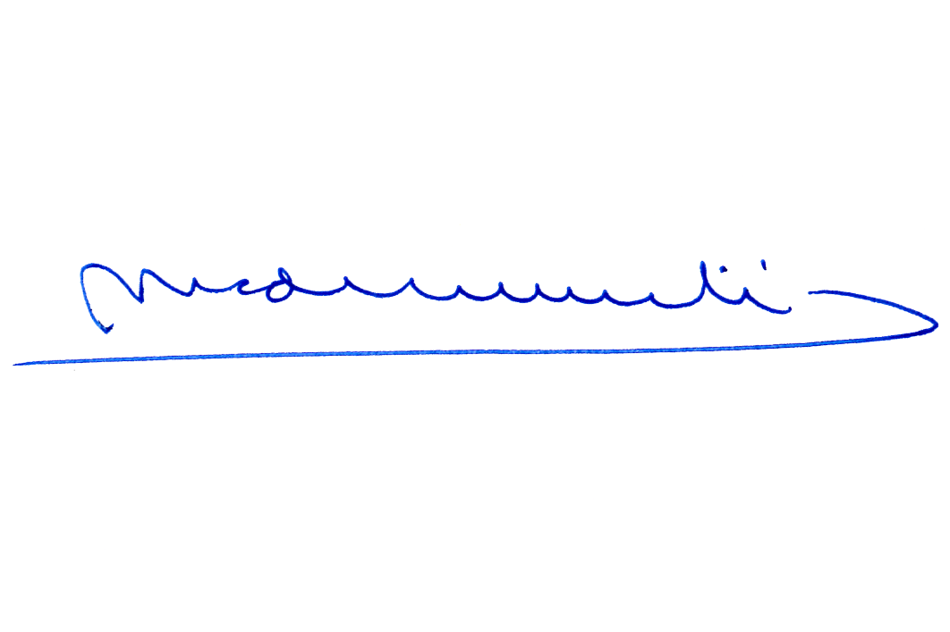

MARÍA EUGENIA SILVA FERRER
Abogado Secretaria de la Comisión

